Лабораторная работа №2

Система контроля версии git

Приходько Иван Иванович

Содержание

# 1 Цель работы

Приобрести навыки по работе с системой git и научиться пользоваться онлайн платформой GitHub.

# 2 Выполнение лабораторной работы

Предварительно настроим git (см. рис. 1)

Настройка имени и адреса почты

Настройка имени и адреса почты

Предварительно настроим git (см. рис. 1)

Настройка имени и адреса почты

Настройка имени и адреса почты

Теперь введем команду, чтобы выводить сообщения в кодировке utf8 (см. рис. 2)

Настройка UTF8 в выводе сообщений

Настройка UTF8 в выводе сообщений

Зададим имя начальной ветки “master” (см. рис. 3)

Конфигурация имени начальной ветки

Конфигурация имени начальной ветки

Теперь укажем git автоматически конвертировать CRLF окончания строк в LF (см. рис. 4)

Настройка авто конвертации окончания строк

Настройка авто конвертации окончания строк

Теперь выполним команду, чтобы терминал печатал предупреждение в случае, если преобразования будут необратимы (см. рис. 5)

Настройка вывода предупреждений

Настройка вывода предупреждений

Для того, чтобы сервер мог идентифицировать пользователя, необходимо сгенерировать несколько ssh ключей. Начнем с генерации открытого ключа. Для этого мы введем следующую команду, указав имя пользователя и его адрес электронной почты в качестве аргумента (см. рис. 6)

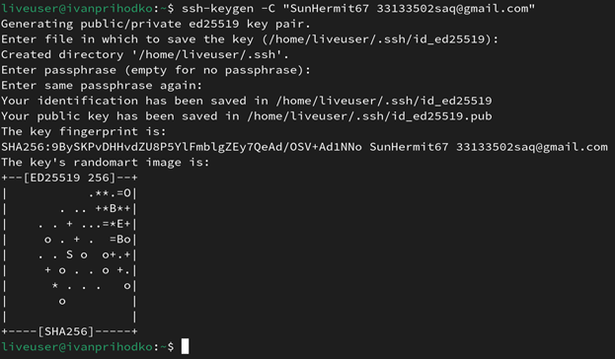

Генерация ssh ключа

Зайдём на Github и перейдем в настройки (https://github.com/SunHermit67) (см. рис. 7)

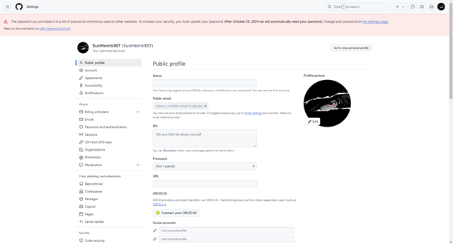

Настройки Github

Находим раздел SSH and GPG keys и нажимаем New SSH key (см. рис. 8)

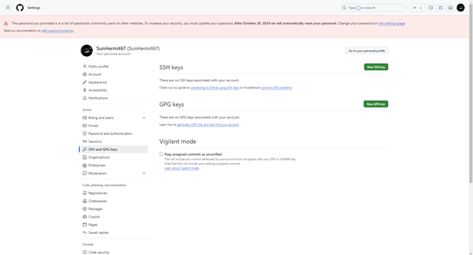

Раздел настроек “SSH and GPG keys”

Теперь выведем и вставим ключ в Github (см. рис. 9 и 10)

Вывод ключа

Вывод ключа

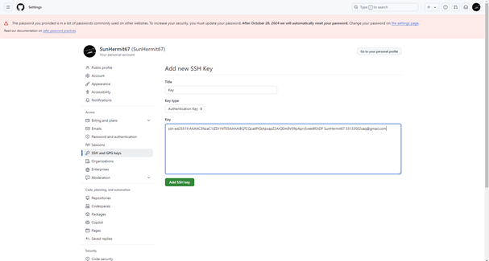

Заполнение полей для SSH ключа

Организуем рабочее пространство, создав папку “Архитектура компьютера” (см. рис. 11)

Создание папки

Создание папки

Создадим репозиторий на основе шаблона https://github.com/yamadharma/course-directory-student-template (см. рис. 12 и 13)

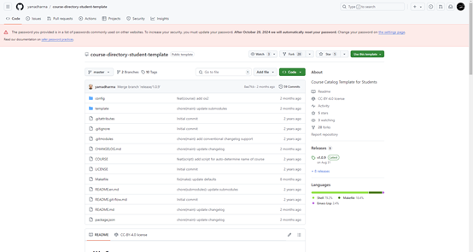

Страница шаблона на Github

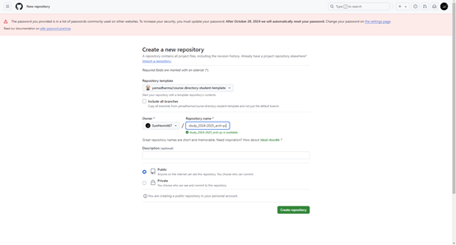

Создание репозитория

Теперь перейдем в папку (см. рис. 14)

Переход в нужную папку

Переход в нужную папку

Теперь перейдем к клонированию, для этого воспользуемся командой git clone, в аргументе указав ссылку на репозиторий (см. рис. 15 и 16).

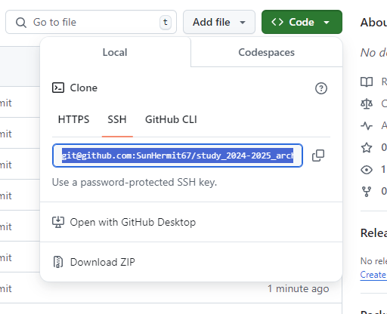

Ссылка на репозиторий

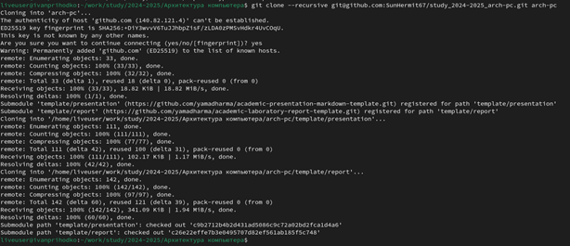

Скачивание репозитория

Теперь зайдем в нужный каталог (см. рис. 17)

Переход в нужную папку

Переход в нужную папку

Удалим с помощью команды “rm” лишний файл (см. рис. 18)

Удаление файла

Удаление файла

Теперь создадим файл COURSE (см. рис. 19)

Создаем файл COURSE

Создаем файл COURSE

Теперь отправим файлы на сервер (см. рис. 20-22)

Добавление каталога для отправки

Добавление каталога для отправки

Добавление комментария к файлам

Добавление комментария к файлам

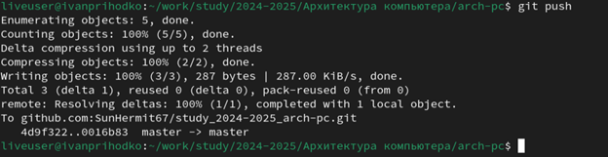

Отправка репозитория на сервер

Теперь проверяем (см. рис. 23 и 24)

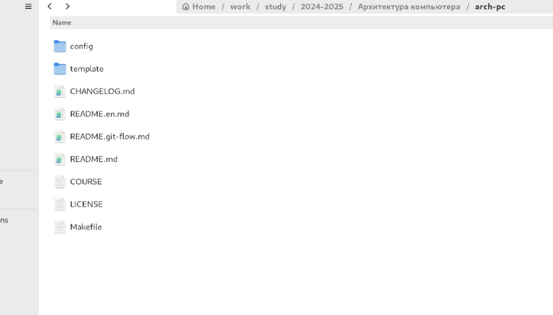

Файлы на компьютере

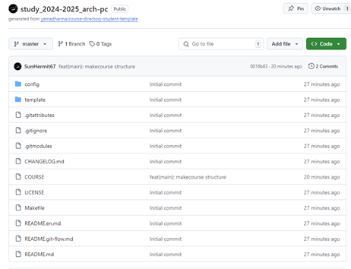

Файлы на сервере

Всё совпало.

# 3 Задания для сомастоятельной работы

Теперь приступим к выполнению самостоятельной работы.

Создадим все необходимые файлы, скопируем предыдущий отчет и отправим на сервер (см. рис. 25)

Копирование файлов

Копирование файлов

Добавляем комментарий

Добавляем комментарий

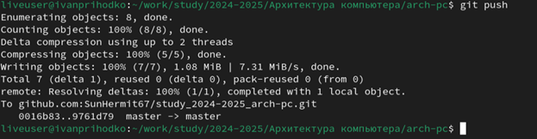

Отправляем на сервер

Как видим всё получилось (см. рис 28)

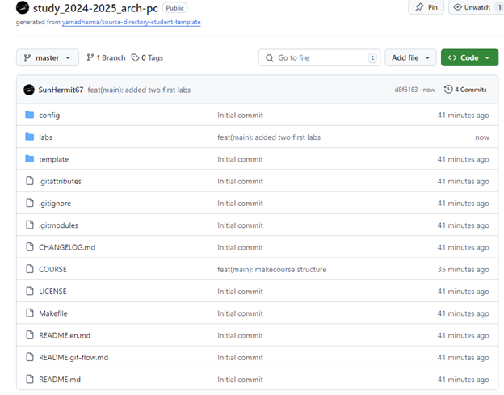

Файлы на Github

# 4 Выводы

В результате выполнения лабораторной работы появились практические навыки работы с системой контроля версий Git, была произведена её первоначальная настройка в linux. Было изучено, как создавать репозитории, сохранять изменения и добавлять к ним комментарии, а также как выгружать файлы на сервер. Были приобретены навыки работы с платформой GitHub